Роль звукорежиссёра в формировании восприятия музыкального образа человеком на примере академической музыки.

«Зал для настоящего певца - это инструмент, на котором он играет, и это еще один его резонатор, самый большой». Е. Образцова
«Пианист — раб акустики. До тех пор, пока я не возьму первые аккорды на рояле и не услышу их отзвук, дыхание зала, я не знаю, в каком настроении я проведу весь концерт». С. Рахманинов

При посещении концерта впечатления слушателя формируются не только характером прослушанных музыкальных произведений, но и акустической атмосферой в зале.

Основной задачей звукорежиссера при работе с «живым звуком» является создание для слушателя комфортной акустической атмосферы, наиболее точной передающей художественные цели конкретной программы
И так для начала рассмотрим акустические свойства зала Театр оперы и балета в Красноярске.
Главная задача зала - обеспечить оптимальную естественную акустику. Как известно, основными формообразующими плоскостями зала являются стены и потолок, а потому в дальнейшем внимательно рассмотрены именно эти поверхности. Также большое влияние на качество распространения звуковых волн низкой частоты оказывают балконы, колонны, пилястры, крупные лепные украшения, люстры, расположенные в пространстве зала, которые создают диффузные звуковые поля. Нужно отметить, что диффузное рассеивание звуковой волны можно достичь только поверхностью, у которой вертикальный и горизонтальный размер равен или превышает длину звуковой волны (2 метра).

Анализ объемно-планировочного решения залов

Построение геометрических отражений позволяет проанализировать профиль отдельных поверхностей. Например, на рис. 3 (театр оперы и балета в Красноярске) показано рассеянное отражение звука от сложного профиля поверхности потолка или стены, что обеспечивает равномерное распределение отраженной звуковой энергии вдоль зала. В то же время наличие на поверхности ребер или пилястр приводит к образованию зон, лишенных отражений (например, типовой проект театра драмы на 500 мест - архит. Г. Гольц)
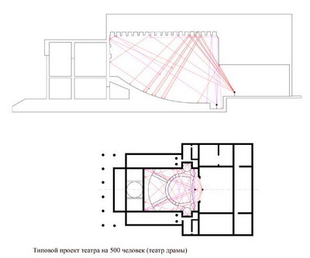
Потолок
В зале, зрители должны воспринимать не только музыку оркестра, но и голос певца, одной из главных задач является наличие козырька или рассеивающего потолка над оркестровой ямой и решение их формы. Так как звуковая энергия голоса певца, отраженная от поверхности козырька, должна достичь зрительских мест первой, рассеивающую поверхность над оркестровой ямой следует выполнять c частичным раскрытием отражающей поверхности на слушателя.
Потолок основной части зала должен направлять звуковые волны к зрителю, а потому наиболее функционально будет решить потолок наклонно.
Очень большое влияние на акустические качества зала оказывает высота потолка. При большой высоте первые отражения звуковой энергии могут не поступить в партерную часть зрительного зала или, отразившись от потолка, запаздывать по сравнению с прямым звуком, что значительно ухудшает качество звука, поступающего к зрителю, и приводит к образованию эха.

Стены
Форма стен оказывает не меньшее влияние на картину звуковых отражений. Благоприятным решением является раскрытие плоскости стен на зрительный зал, что обеспечивает наилучшую обеспеченность зрительских мест отражённым звуком.

Далее мы рассмотрим симфонический оркестр.
Современный симфонический оркестр является самым сложным и в то же время самым совершенным инструментальным сочетанием, обладающим огромным тембральным многообразием. Запись полного состава симфонического оркестра требует от звукорежиссера глубоких музыкальных знаний и большого мастерства. В каком бы зале, на какой бы сцене не проводилась запись , звукорежиссер всегда встретится с одной и той же стандартной рассадкой оркестра. Размещение инструментальных групп и солистов строго фиксировано. Причин тому много, в том числе и историческая обусловленность.
В стремлении найти идеальное равновесие между всеми инструментами оркестра важно не забывать , что каждый инструмент, из которого извлекается звук, посылает звуковую волну в определенном направлении . Звуковые волны концентрируются в воздухе . Так у струнных инструментов звуковые прорези верхней деки расположены по обеим сторонам грифа. Звук посылается с большей силой от передней деки и звуковых прорезей, чем от нижней деки или боковых частей инструмента. Поэтому, если первые скрипки посажены так, что верхняя дека инструмента направлена к залу, они будут звучать намного ярче, чем вторые скрипки, которые расположены таким образом, что к слушателю обращена нижняя дека. Именно этим обстоятельством объясняется столь часто наблюдаемое отсутствие равновесия между группами.
Звук флейты исходит главным образом из боковых отверстий, а не из ее открытого конца. Труба и тромбон, напротив, посылают звук вперед из своего раструба. У валторны звук идет справа от исполнителя и вниз. Звук трубы направлен влево от исполнителя в вертикальном направлении. При образцовом расположении оркестровых инструментов должны быть приняты во внимание, все эти существенные различия. Правильное расположение инструментов позволит добиться наилучшего распространения звучаний во всех направлениях, при сохранении общего звукового равновесия. Таким образом, современный симфонический оркестр является хорошо сбалансированным и внутренне точно организованным содружеством музыкальных инструментов.

Состав симфонического оркестра в разные эпохи у разных композиторов различался.
Классический (парный или двойной) состав сформировался в творчестве австрийского композитора XVIII века Йозефа Гайдна. Он состоит из 4 групп музыкальных инструментов:
1. Струнная группа инструментов – скрипки первые и вторые (от 16 до 32 и больше), альты (от 6 до 14), виолончель (от 6 до 12) и контрабас (от 4 до 8).

2. Вторая группа – это духовые музыкальные инструменты:

К деревянным духовым инструментам относятся – флейта (2 флейты, флейта-пикколо), кларнет (2), фагот (2), гобой (английский рожок).
Также могу быть, бас-кларнет, контрафагот.

К медным духовым инструментам относятся – валторна (4), труба (3), тромбон (3) и туба.

3. Третья группа - рояль, арфа (от 1 до 2) и челеста.

4. Четвёртая группа - ударные инструменты. Это – барабаны, литавры, тарелки, треугольники, маракасы, бубны.

*Расположение оркестра на сцене может быть различным, но многие дирижёры придерживаются классической расстановки:

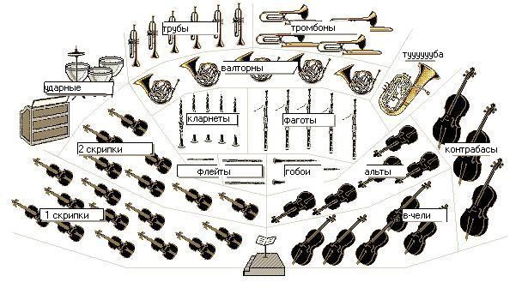

Так же отметим важную роль, которая отводится дирижёру. У дирижера множество ролей, но все они сводятся к одному: вести и направлять музыкантов к гармонии исполнения. Так же иметь представление, образ произведения, поддерживать звуковой баланс, ритмически организовывать. Дирижер должен точно знать, какого звучания он хочет добиться. В этом ему, несомненно, помогает звукорежиссёр!
Для этого очевидна необходимость разделения работы звукорежиссера на две основные составляющие: технологическая часть и художественная (творческая). Первая подразумевает обеспечение технически грамотной передачи звука по всему тракту и, как следствие, отсутствие искажений. Вторая остается за рамками данной работы. Скажем лишь, что поставленные творческие задачи зачастую предъявляют требования к техническому обеспечению проводимой программы. Поэтому задача звукорежиссера в этом случае сводится к тому, чтобы, используя доступные ему технические средства, добиться наибольшей естественности звучания голосов и музыкальных инструментов. Соблюсти и не нарушить созданный дирижёром баланс, придать нужную окраску (объём) зала, при этом не нарушать естественности тембров музыкальных инструментов…

